附件一

**报名材料规范**

1. **报名地址**

考生登录江西中智经济技术合作有限公司官网（http://www.ciicjx.cn/）首页右上角“考试报名”的“政务服务办事员报考”专栏，进行报名并缴费（注意考生上传材料每个大小必须在500kb之内）。

1. **[单位材料](mailto:自通知下发之日起，凡符合报名条件的考生，由各市/县级政务服务中心汇总报考花名册（详见《附件二》）加盖单位印章，将考生报名材料打包一并发送至XZBSYBM.jx@ciicsh.com。)**

[各市/县级政务服务中心汇总报考花名册（详见《附件》），填写后打印加盖单位印章，将考生报名材料（一名考生一个文件夹）压缩打包，一并发送至xzbsytk.jx@ciicsh.com。](mailto:自通知下发之日起，凡符合报名条件的考生，由各市/县级政务服务中心汇总报考花名册（详见《附件二》）加盖单位印章，将考生报名材料打包一并发送至XZBSYBM.jx@ciicsh.com。)

1. **个人材料**

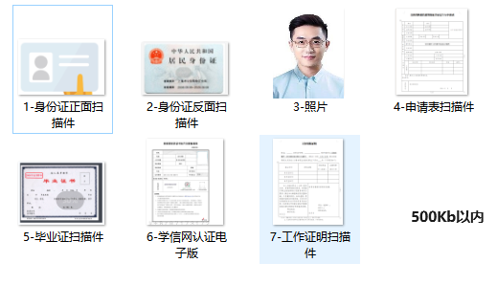

1、考生个人准备身份证正反面扫描件、一寸免冠白底电子照片、江西省职业技能等级证书认定个人申请表（详见《附件》）扫描件、毕业证书扫描件、学信网电子注册备案表、工作年限证明扫描件（详见《附件》）。

**2、报名材料要求**

（1）工作证明:盖章单位必须同社保参保单位一致，如报考人员是第三方公司派遣员工或外包员工，工作证明需盖两个公章，**社保参保单位公章**及**实际工作所在单位**公章。若报名考生直接属于大厅直签员工（社保直接由本单位直接缴纳）只需盖大厅工作单位公章，若是委托第三方缴纳社保，则需要盖第三方单位公章。

（2）身份证：所有材料身份证号码须一致，填写时报名人必须认真审核，身份证号直接影响报名人后续考试安排。

（3）姓名：姓名必须与身份证一致。

（4）学历：学历材料大专以上的必须提供学信网备案表。大专以下学历需提供毕业证(如毕业证遗失，可提供加盖学校公章证明)。

（5）注意事项：上传材料必须文字清晰，材料需扫描成png,jpg格式上传，其他格式上传无效。

（6）命名要求：

材料命名: 姓名-身份证号-材料类型。 材料格式: jpg、png，材料大小: 每张最大 500kb。

命名示例: 张三-360121200010101234-一寸照片jpg、 张三-360121200010101234-学信网备案表(或学籍表).jpg、

张三-360121200010101234-工作证明jpg、张三-360121200010101234-其它佐证

（7）具体报名流程详见《附件》，报名时如遇问题，请在江西中智经济技术合作有限公司官网（https://exam.ciicjx.cn:8081）“政务服务办事员报名”页面右下角“在线咨询”对话框，进行线上咨询，或通过0791-83869086、19979179277电话咨询。

咨询时间：工作日上午9:00-11:30，下午14:00-17:00。

